Работы победителей и призеров

МБДОУ Детский сад №9 «Снежинка»
(1 место в номинации «Дошкольные образовательные организации»)

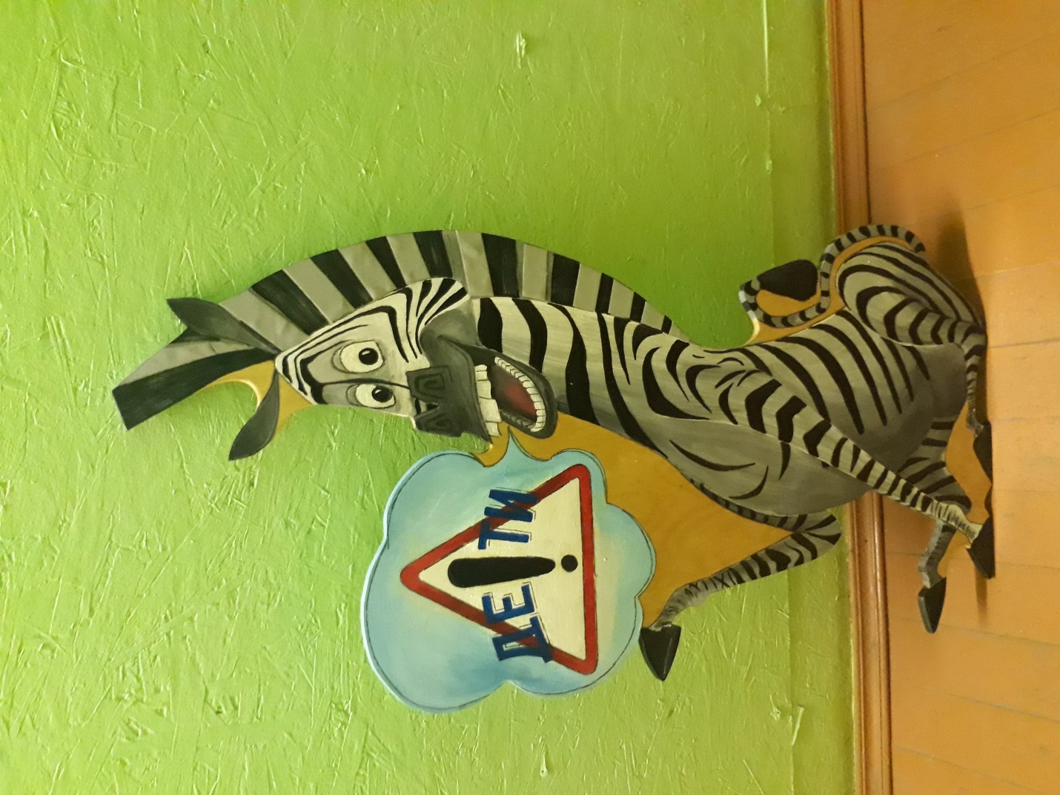

МБДОУ Детский сад №11 «Родничок»
(2 место в номинации «Дошкольные образовательные организации»)

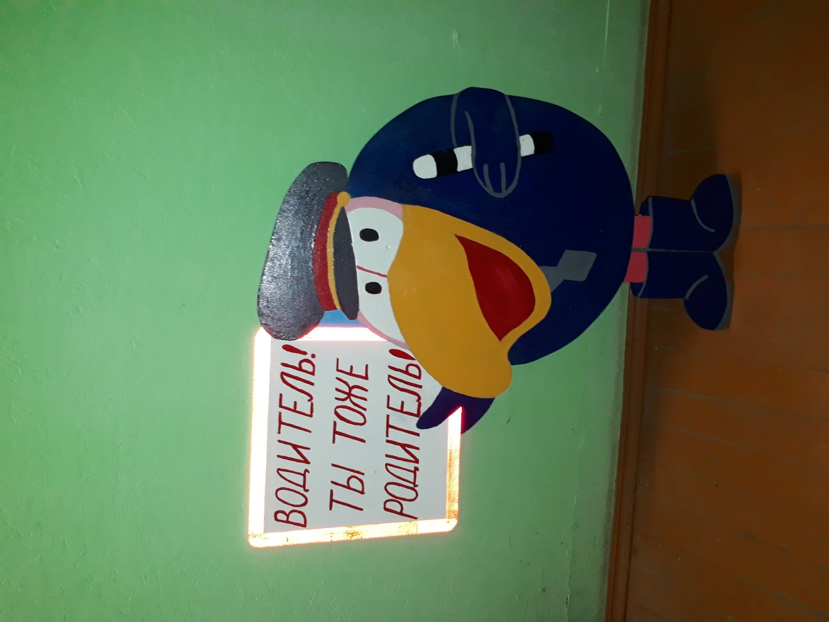

МБДОУ Детский сад №10 «Солнышко»
(3 место в номинации «Дошкольные образовательные организации»)

МБОУ Пестриковская СОШ
(1 место в номинации «Общеобразовательные организации»)

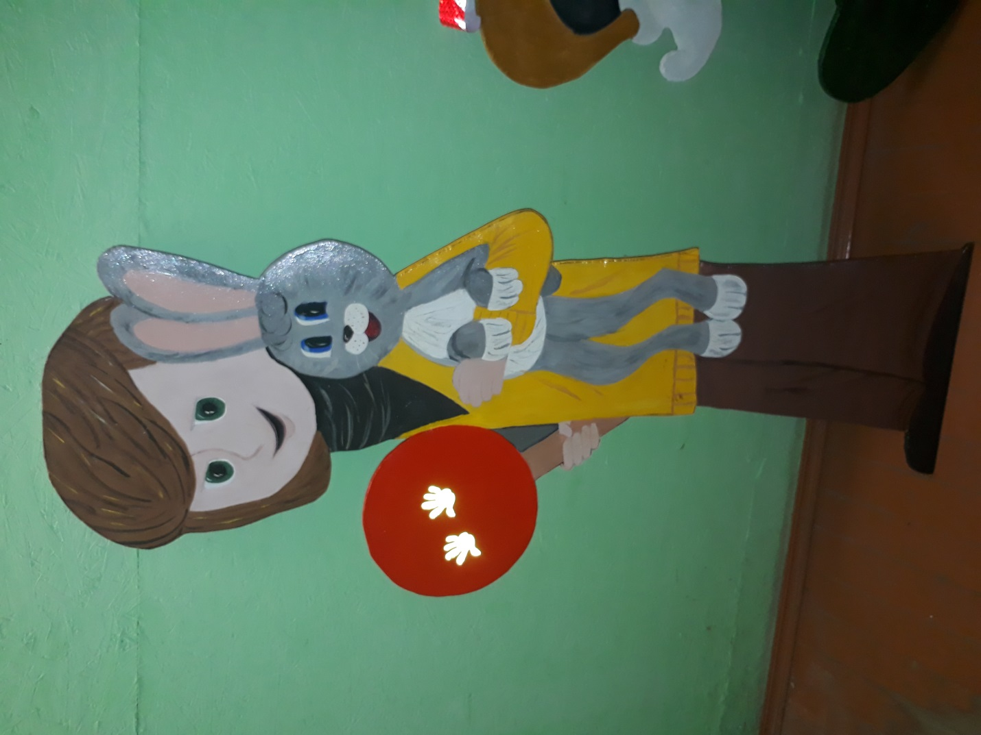

МБОУ СОШ №5
(2 место в номинации «Общеобразовательные организации»)

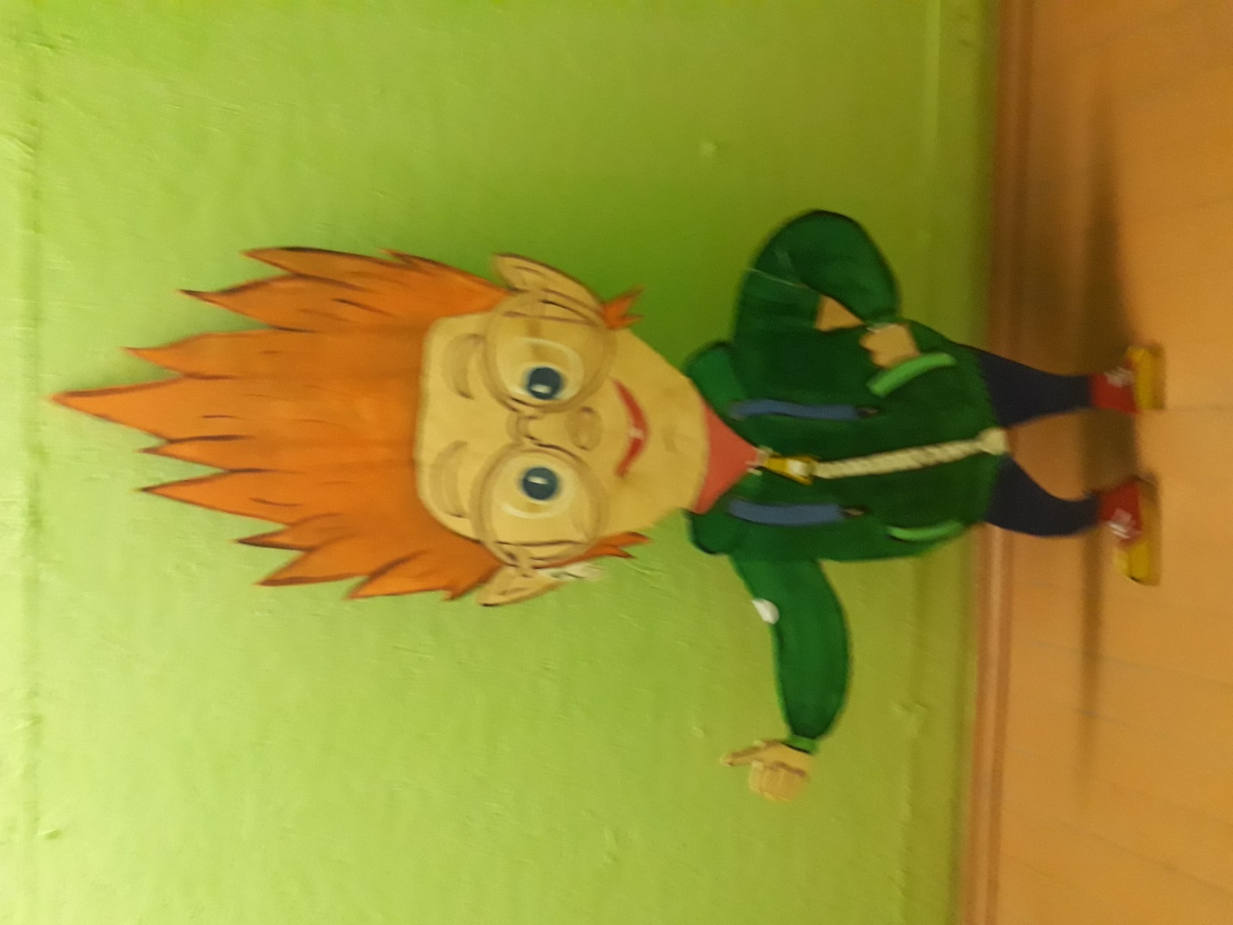

МБОУ СОШ №1
(3 место в номинации «Общеобразовательные организации»)

